***EJERCICIO 1***

%Limpieza de pantalla

clear all

close all

clc

%1 TIEMPO %%%%%%%%%%%%%%%%%%%%%%%%%%%%%%%%%%%%%%%%%%%%%%%%%%%%%%%%

tf=31.4; % Tiempo de simulación en segundos (s)

ts=0.008; % Tiempo de muestreo en segundos (s)

t=0:ts:tf; % Vector de tiempo

N= length(t); % Muestras

%2 CONDICIONES INICIALES %%%%%%%%%%%%%%%%%%%%%%%%%%%%%%%%%%%%%%%%%

%Damos valores a nuestro punto inicial de posición y orientación

x1(1)=0; %Posición inicial eje x

y1(1)=0; %Posición inicial eje y

phi(1)=0; %Orientación inicial del robot

%Igualamos el punto de control con las proyecciones X1 y Y1 por su

%coincidencia

hx(1)= x1(1); % Posición del punto de control en el eje (X) metros (m)

hy(1)= y1(1); % Posición del punto de control en el eje (Y) metros (m)

%3 TRAYECTORIA DESEADA %%%%%%%%%%%%%%%%%%%%%%%%%%%%%%%%%%%%%%%%%%%%

%Ecuaciones paramétricas de la trayectoria deseada

%a)Circulo

hxd=2*cos(0.2*t);

hyd= 2*sin(0.4*t);

%Velocidades de la trayectoria deseada

hxdp=-8*0.2*sin(0.2*t);

hydp=8*0.4*cos(0.4*t);

%4 CONTROL, BUCLE DE SIMULACION %%%%%%%%%%%%%%%%%%%%%%%%%%%%%%%%

for k=1:N

%a)Errores de control (Aqui la posición deseada ya no es constante,

% varia con el tiempo)

hxe(k)=hxd(k)-hx(k);

hye(k)=hyd(k)-hy(k);

%Matriz de error

he= [hxe(k);hye(k)];

%Magnitud del error de posición

Error(k)= sqrt(hxe(k)^2 +hye(k)^2);

%b)Matriz Jacobiana

J=[cos(phi(k)) -sin(phi(k));... %Matriz de rotación en 2D

sin(phi(k)) cos(phi(k))];

%c)Matriz de Ganancias

K=[14.7 0;...

0 18.2];

%d)Velocidades deseadas

hdp=[hxdp(k);hydp(k)];

%e)Ley de Control:Agregamos las velocidades deseadas

qpRef= pinv(J)*(hdp + K*he);

v(k)= qpRef(1); %Velocidad lineal de entrada al robot

w(k)= qpRef(2); %Velocidad angular de entrada al robot

%5 APLICACIÓN DE CONTROL AL ROBOT %%%%%%%%%%%%%%%%%%%%%%%%%%%%%%%%

%Aplico la integral a la velocidad angular para obtener el angulo "phi" de la orientación

phi(k+1)=phi(k)+w(k)*ts; % Integral numérica (método de Euler)

%%%%%%%%%%%%%%%%%%%%% MODELO CINEMATICO %%%%%%%%%%%%%%%%%%%%%%%%%

xp1=v(k)*cos(phi(k));

yp1=v(k)*sin(phi(k));

%Aplico la integral a la velocidad lineal para obtener las cordenadas

%"x1" y "y1" de la posición

x1(k+1)=x1(k)+ ts*xp1; % Integral numérica (método de Euler)

y1(k+1)=y1(k)+ ts*yp1; % Integral numérica (método de Euler)

% Posicion del robot con respecto al punto de control

hx(k+1)=x1(k+1);

hy(k+1)=y1(k+1);

end

%%%%%%%%%%%%%%%%%%%%%%%%%%%%% SIMULACION VIRTUAL 3D %%%%%%%%%%%%%%%%%%%%%%%%%%%%

% a) Configuracion de escena

scene=figure; % Crear figura (Escena)

set(scene,'Color','white'); % Color del fondo de la escena

set(gca,'FontWeight','bold') ;% Negrilla en los ejes y etiquetas

sizeScreen=get(0,'ScreenSize'); % Retorna el tamaño de la pantalla del computador

set(scene,'position',sizeScreen); % Configurar tamaño de la figura

camlight('headlight'); % Luz para la escena

axis equal; % Establece la relación de aspecto para que las unidades de datos sean las mismas en todas las direcciones.

grid on; % Mostrar líneas de cuadrícula en los ejes

box on; % Mostrar contorno de ejes

xlabel('x(m)'); ylabel('y(m)'); zlabel('z(m)'); % Etiqueta de los eje

view([-0.1 90]); % Orientacion de la figura

axis([-10 10 -10 10 0 1]); % Ingresar limites minimos y maximos en los ejes x y z [minX maxX minY maxY minZ maxZ]

% b) Graficar robots en la posicion inicial

scale = 4;

MobileRobot_5;

H1=MobilePlot_4(x1(1),y1(1),phi(1),scale);hold on;

% c) Graficar Trayectorias

H2=plot3(hx(1),hy(1),0,'r','lineWidth',2);

H3=plot3(hxd,hyd,zeros(1,N),'g','lineWidth',2); %Grafico circulo en posición deseada

%H4=plot3(hx(1),hy(1),0,'go','lineWidth',2);%Grafico circulo en posición inicial

% d) Bucle de simulacion de movimiento del robot

step=1; % pasos para simulacion

for k=1:step:N

delete(H1);

delete(H2);

H1=MobilePlot_4(x1(k),y1(k),phi(k),scale);

H2=plot3(hx(1:k),hy(1:k),zeros(1,k),'r','lineWidth',2);

pause(ts);

end

%%%%%%%%%%%%%%%%%%%%%%%%%%%%% Graficas %%%%%%%%%%%%%%%%%%%%%%%%%%%%

graph=figure; % Crear figura (Escena)

set(graph,'position',sizeScreen); % Congigurar tamaño de la figura

subplot(311)

plot(t,v,'b','LineWidth',2),grid('on'),xlabel('Tiempo [s]'),ylabel('m/s'),legend('Velocidad Lineal (v)');

subplot(312)

plot(t,w,'g','LineWidth',2),grid('on'),xlabel('Tiempo [s]'),ylabel('[rad/s]'),legend('Velocidad Angular (w)');

subplot(313)

plot(t,Error,'r','LineWidth',2),grid('on'),xlabel('Tiempo [s]'),ylabel('[metros]'),legend('Error de posición (m)');

***EJERCICIO 2***

%Limpieza de pantalla

clear all

close all

clc

%1 TIEMPO %%%%%%%%%%%%%%%%%%%%%%%%%%%%%%%%%%%%%%%%%%%%%%%%%%%%%%%%

tf=20; % Tiempo de simulación en segundos (s)

ts=0.004; % Tiempo de muestreo en segundos (s)

t=0:ts:tf; % Vector de tiempo

N= length(t); % Muestras

%2 CONDICIONES INICIALES %%%%%%%%%%%%%%%%%%%%%%%%%%%%%%%%%%%%%%%%%

%Damos valores a nuestro punto inicial de posición y orientación

x1(1)=0; %Posición inicial eje x

y1(1)=0; %Posición inicial eje y

phi(1)=0; %Orientación inicial del robot

%Igualamos el punto de control con las proyecciones X1 y Y1 por su

%coincidencia

hx(1)= x1(1); % Posición del punto de control en el eje (X) metros (m)

hy(1)= y1(1); % Posición del punto de control en el eje (Y) metros (m)

%3 TRAYECTORIA DESEADA %%%%%%%%%%%%%%%%%%%%%%%%%%%%%%%%%%%%%%%%%%%%

%Ecuaciones paramétricas de la trayectoria deseada

%a)Circulo

hxd=t-(3*sin(t));

hyd= 4-3*cos(t);

%Velocidades de la trayectoria deseada

hxdp=-8*0.2*sin(0.2*t);

hydp=8*0.4*cos(0.4*t);

%4 CONTROL, BUCLE DE SIMULACION %%%%%%%%%%%%%%%%%%%%%%%%%%%%%%%%

for k=1:N

%a)Errores de control (Aqui la posición deseada ya no es constante,

% varia con el tiempo)

hxe(k)=hxd(k)-hx(k);

hye(k)=hyd(k)-hy(k);

%Matriz de error

he= [hxe(k);hye(k)];

%Magnitud del error de posición

Error(k)= sqrt(hxe(k)^2 +hye(k)^2);

%b)Matriz Jacobiana

J=[cos(phi(k)) -sin(phi(k));... %Matriz de rotación en 2D

sin(phi(k)) cos(phi(k))];

%c)Matriz de Ganancias

K=[55 0;...

0 47];

%d)Velocidades deseadas

hdp=[hxdp(k);hydp(k)];

%e)Ley de Control:Agregamos las velocidades deseadas

qpRef= pinv(J)*(hdp + K*he);

v(k)= qpRef(1); %Velocidad lineal de entrada al robot

w(k)= qpRef(2); %Velocidad angular de entrada al robot

%5 APLICACIÓN DE CONTROL AL ROBOT %%%%%%%%%%%%%%%%%%%%%%%%%%%%%%%%

%Aplico la integral a la velocidad angular para obtener el angulo "phi" de la orientación

phi(k+1)=phi(k)+w(k)*ts; % Integral numérica (método de Euler)

%%%%%%%%%%%%%%%%%%%%% MODELO CINEMATICO %%%%%%%%%%%%%%%%%%%%%%%%%

xp1=v(k)*cos(phi(k));

yp1=v(k)*sin(phi(k));

%Aplico la integral a la velocidad lineal para obtener las cordenadas

%"x1" y "y1" de la posición

x1(k+1)=x1(k)+ ts*xp1; % Integral numérica (método de Euler)

y1(k+1)=y1(k)+ ts*yp1; % Integral numérica (método de Euler)

% Posicion del robot con respecto al punto de control

hx(k+1)=x1(k+1);

hy(k+1)=y1(k+1);

end

%%%%%%%%%%%%%%%%%%%%%%%%%%%%% SIMULACION VIRTUAL 3D %%%%%%%%%%%%%%%%%%%%%%%%%%%%

% a) Configuracion de escena

scene=figure; % Crear figura (Escena)

set(scene,'Color','white'); % Color del fondo de la escena

set(gca,'FontWeight','bold') ;% Negrilla en los ejes y etiquetas

sizeScreen=get(0,'ScreenSize'); % Retorna el tamaño de la pantalla del computador

set(scene,'position',sizeScreen); % Configurar tamaño de la figura

camlight('headlight'); % Luz para la escena

axis equal; % Establece la relación de aspecto para que las unidades de datos sean las mismas en todas las direcciones.

grid on; % Mostrar líneas de cuadrícula en los ejes

box on; % Mostrar contorno de ejes

xlabel('x(m)'); ylabel('y(m)'); zlabel('z(m)'); % Etiqueta de los eje

view([-0.1 90]); % Orientacion de la figura

axis([-5 22 -10 10 0 1]); % Ingresar limites minimos y maximos en los ejes x y z [minX maxX minY maxY minZ maxZ]

% b) Graficar robots en la posicion inicial

scale = 4;

MobileRobot_5;

H1=MobilePlot_4(x1(1),y1(1),phi(1),scale);hold on;

% c) Graficar Trayectorias

H2=plot3(hx(1),hy(1),0,'r','lineWidth',2);

H3=plot3(hxd,hyd,zeros(1,N),'g','lineWidth',2); %Grafico circulo en posición deseada

%H4=plot3(hx(1),hy(1),0,'go','lineWidth',2);%Grafico circulo en posición inicial

% d) Bucle de simulacion de movimiento del robot

step=50; % pasos para simulacion

for k=1:step:N

delete(H1);

delete(H2);

H1=MobilePlot_4(x1(k),y1(k),phi(k),scale);

H2=plot3(hx(1:k),hy(1:k),zeros(1,k),'r','lineWidth',2);

pause(ts);

end

%%%%%%%%%%%%%%%%%%%%%%%%%%%%% Graficas %%%%%%%%%%%%%%%%%%%%%%%%%%%%

graph=figure; % Crear figura (Escena)

set(graph,'position',sizeScreen); % Congigurar tamaño de la figura

subplot(311)

plot(t,v,'b','LineWidth',2),grid('on'),xlabel('Tiempo [s]'),ylabel('m/s'),legend('Velocidad Lineal (v)');

subplot(312)

plot(t,w,'g','LineWidth',2),grid('on'),xlabel('Tiempo [s]'),ylabel('[rad/s]'),legend('Velocidad Angular (w)');

subplot(313)

plot(t,Error,'r','LineWidth',2),grid('on'),xlabel('Tiempo [s]'),ylabel('[metros]'),legend('Error de posición (m)');

***EJERCICIO 3***

A partir de aquí solo cambiamos ts, el tiempo de simulación y las ganancias. Entonces solo estarán presentes dichos cambios para no hacer agobiante el reporte.

%1 TIEMPO %%%%%%%%%%%%%%%%%%%%%%%%%%%%%%%%%%%%%%%%%%%%%%%%%%%%%%%%

tf=6.5; % Tiempo de simulación en segundos (s)

ts=0.0006; % Tiempo de muestreo en segundos (s)

t=0:ts:tf; % Vector de tiempo

N= length(t); % Mues

K=[55.8 0;...

0 57.4];

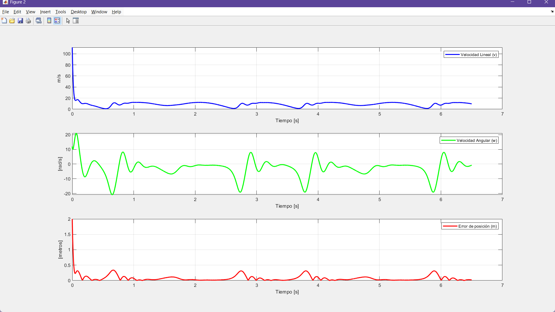

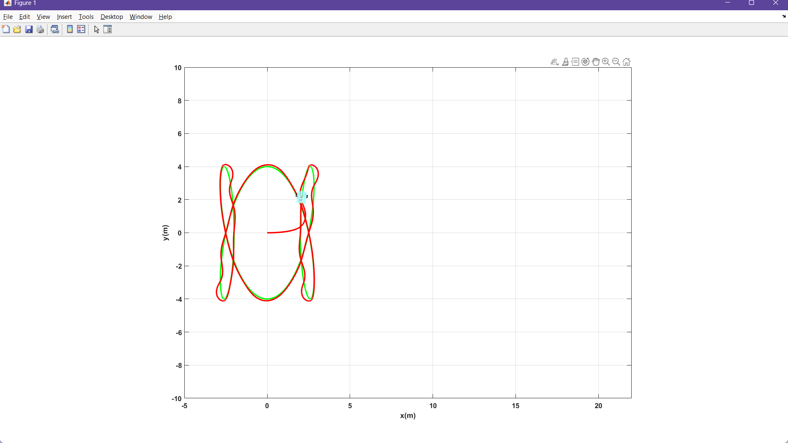

***EJERCICIO 4***

tf=6.4; % Tiempo de simulación en segundos (s)

ts=0.0003; % Tiempo de muestreo en segundos (s)

t=0:ts:tf; % Vector de tiempo

N= length(t); % Muestras

%c)Matriz de Ganancias

K=[75.8 0;...

0 77.4];

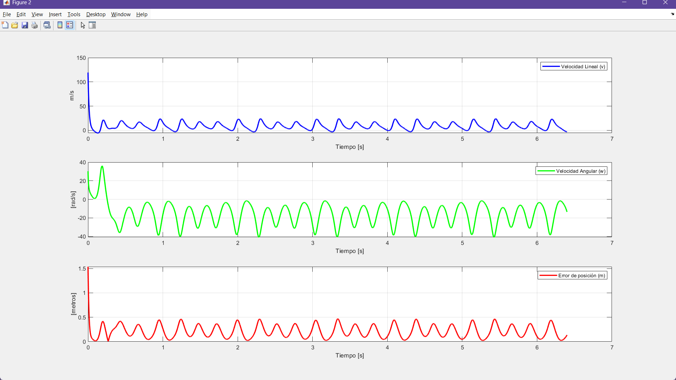

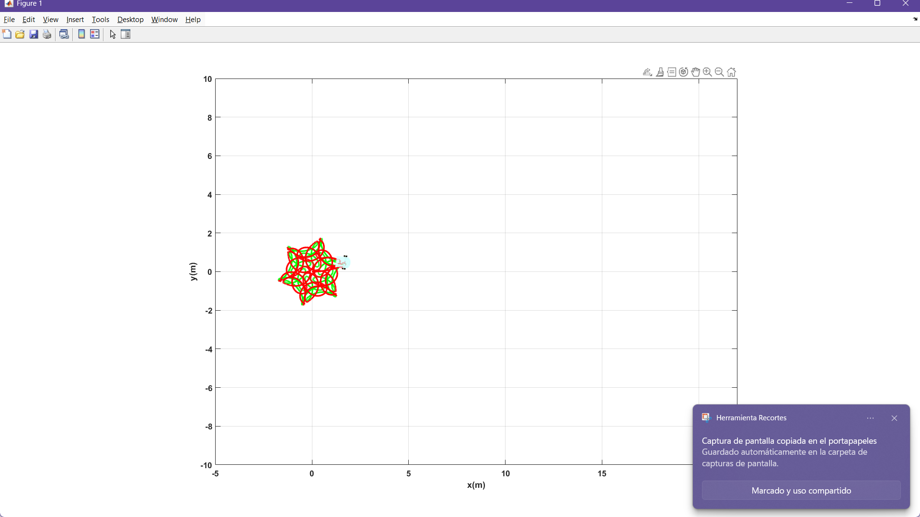

***EJERCICIO 5***

tf=6.4; % Tiempo de simulación en segundos (s)

ts=0.0007; % Tiempo de muestreo en segundos (s)

t=0:ts:tf; % Vector de tiempo

N= length(t); % Muestras

K=[75.8 0;...

0 77.4];

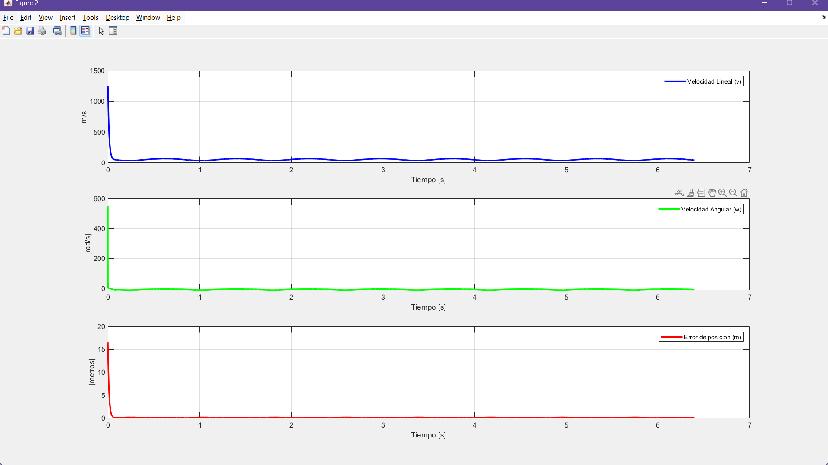

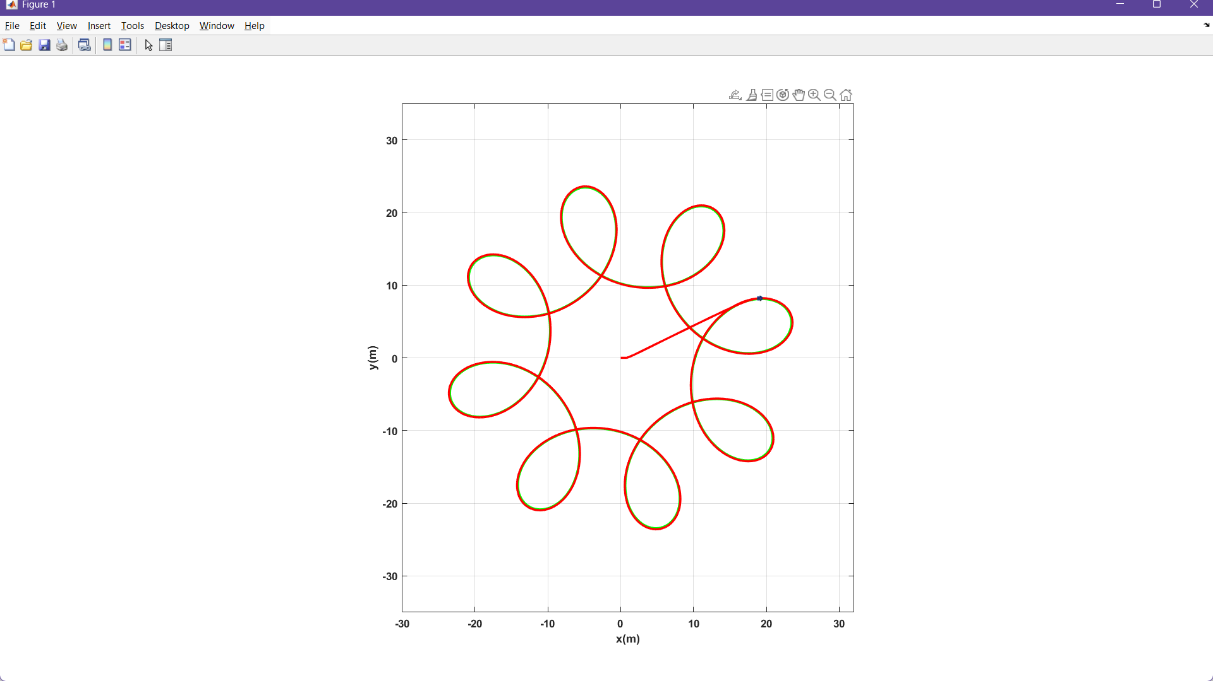

***EJERCICIO 6***

%1 TIEMPO %%%%%%%%%%%%%%%%%%%%%%%%%%%%%%%%%%%%%%%%%%%%%%%%%%%%%%%%

tf=8.4; % Tiempo de simulación en segundos (s)

ts=0.01; % Tiempo de muestreo en segundos (s)

t=0:ts:tf; % Vector de tiempo

N= length(t); % Muestras

%c)Matriz de Ganancias

K=[15.8 0;...

0 87.4];

Error(k)= sqrt(hxe(k)^2 +hye(k)^2);

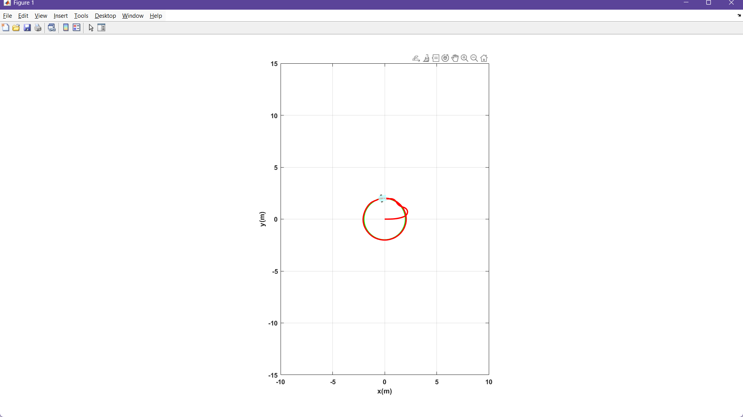

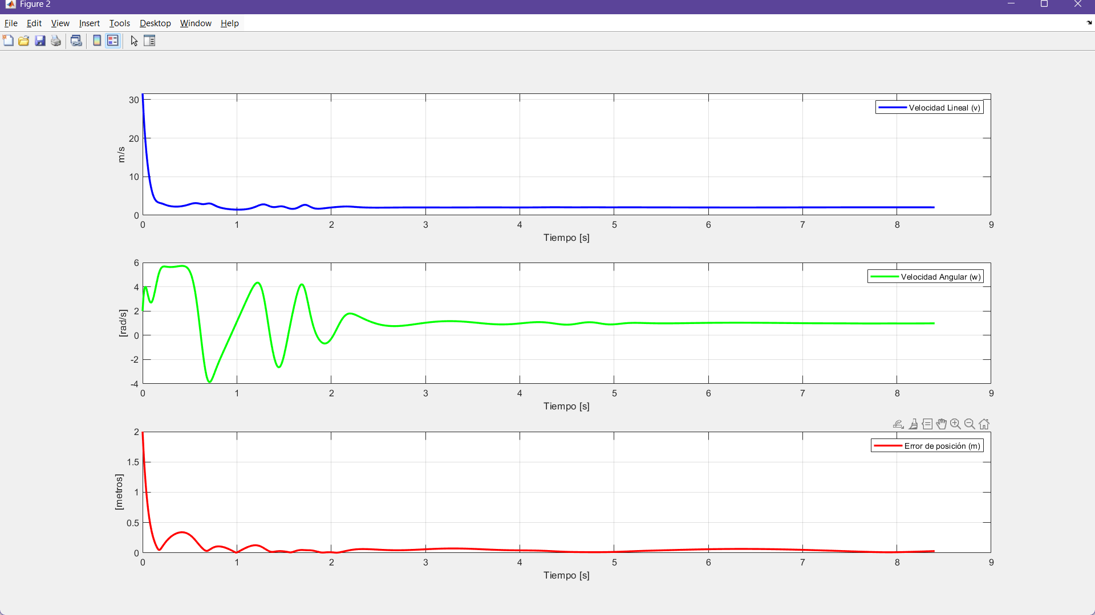

***EJERCICIO 7***

tf=20.4; % Tiempo de simulación en segundos (s)

ts=0.01; % Tiempo de muestreo en segundos (s)

t=0:ts:tf; % Vector de tiempo

N= length(t); % Muestras

%c)Matriz de Ganancias

K=[15.8 0;...

0 87.4];

Error(k)= sqrt(hxe(k)^2 +hye(k)^2);

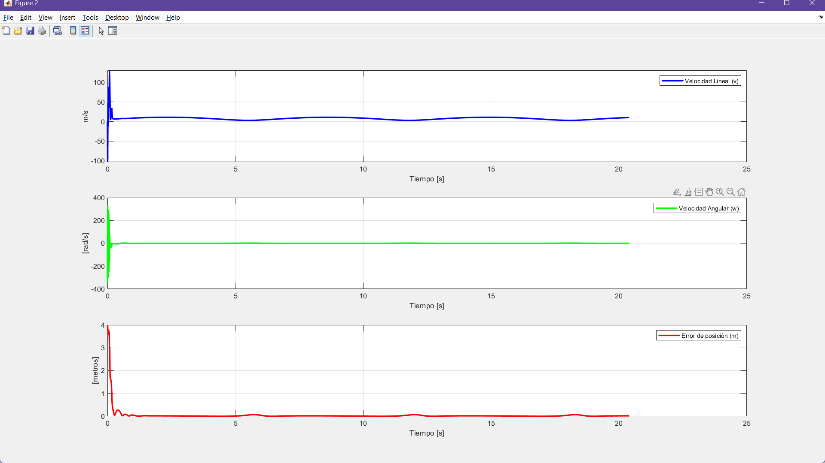

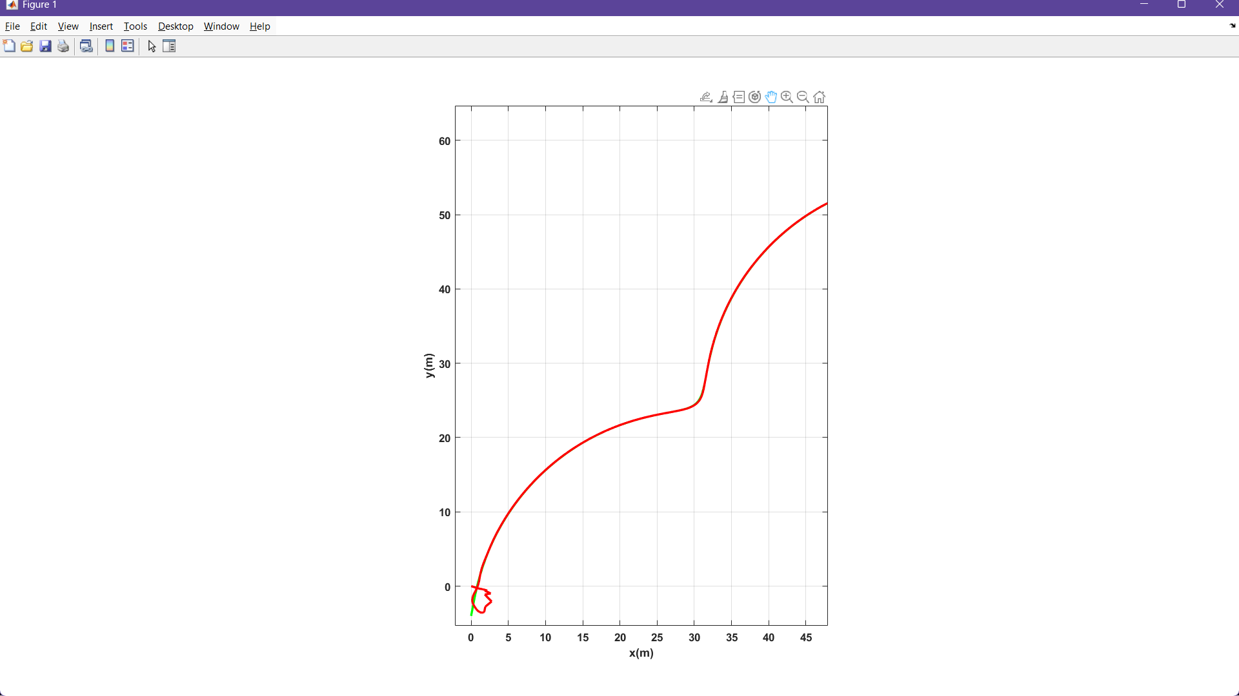

***EJERCICIO 8***

%1 TIEMPO %%%%%%%%%%%%%%%%%%%%%%%%%%%%%%%%%%%%%%%%%%%%%%%%%%%%%%%%

tf=8.4; % Tiempo de simulación en segundos (s)

ts=0.01; % Tiempo de muestreo en segundos (s)

t=0:ts:tf; % Vector de tiempo

N= length(t); % Muestras

%c)Matriz de Ganancias

K=[75.8 0;...

0 25.4];

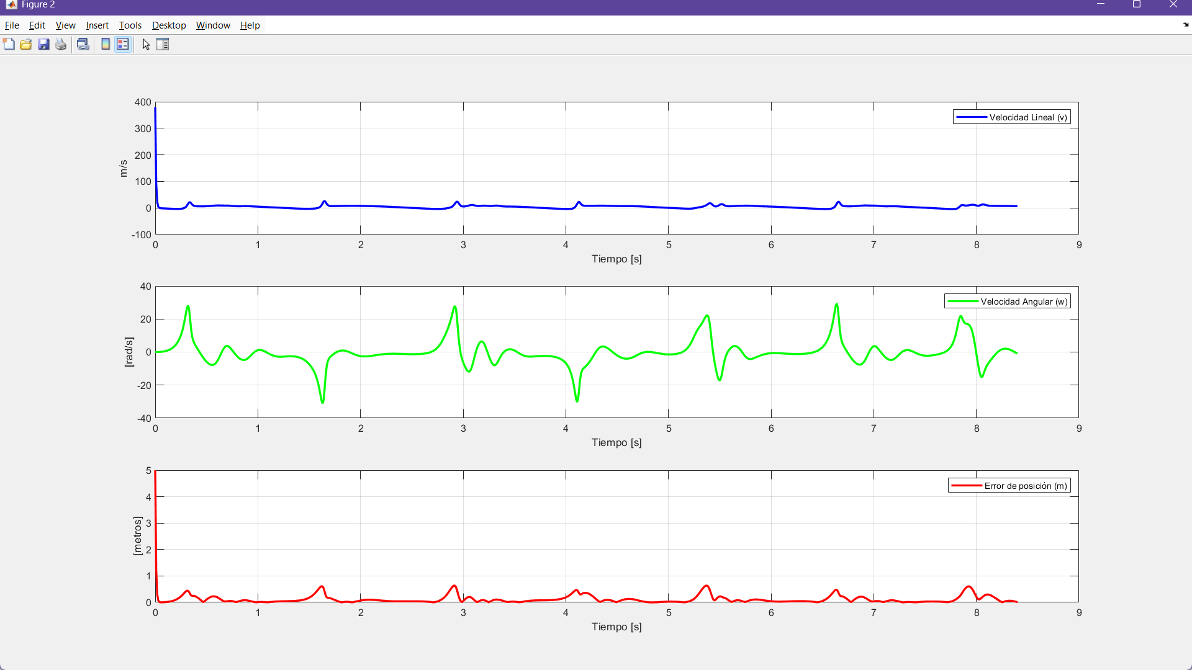

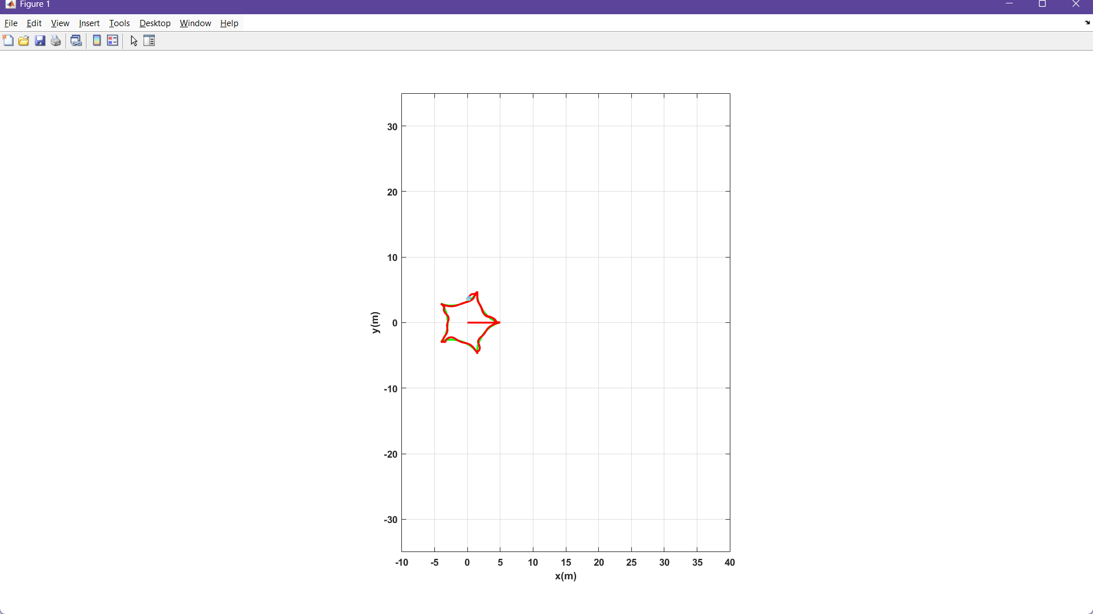

***EJERCICIO 9***

Para este ejercicio ya que estamos realizando un hexágono con puntos específicos no podemos simplemente trazar una trayectoria para x e y, entonces establecemos el numero de lados, el radio y el angulo de los vértices.

% 3. TRAYECTORIA: HEXÁGONO REGULAR

n = 6; % Lados del polígono

r = 1; % Radio del hexágono

theta = linspace(0, 2*pi, n+1); % Ángulos de vértices

% Coordenadas de los vértices

xv = r * cos(theta);

yv = r * sin(theta);

% Muestras por lado

samples_per_side = floor(N / n);

% Inicialización

hxd = [];

hyd = [];

% Interpolación de tramos

for i = 1:n

hxd = [hxd, linspace(xv(i), xv(i+1), samples_per_side)];

hyd = [hyd, linspace(yv(i), yv(i+1), samples_per_side)];

end

% Ajuste a longitud N

hxd = [hxd, repmat(hxd(end), 1, N - length(hxd))];

hyd = [hyd, repmat(hyd(end), 1, N - length(hyd))];

% Derivadas numéricas (velocidades deseadas)

hxdp = [diff(hxd), 0] / ts;

hydp = [diff(hyd), 0] / ts;

% 4. BUCLE DE CONTROL

K = [50.8 0; 0 15.4];

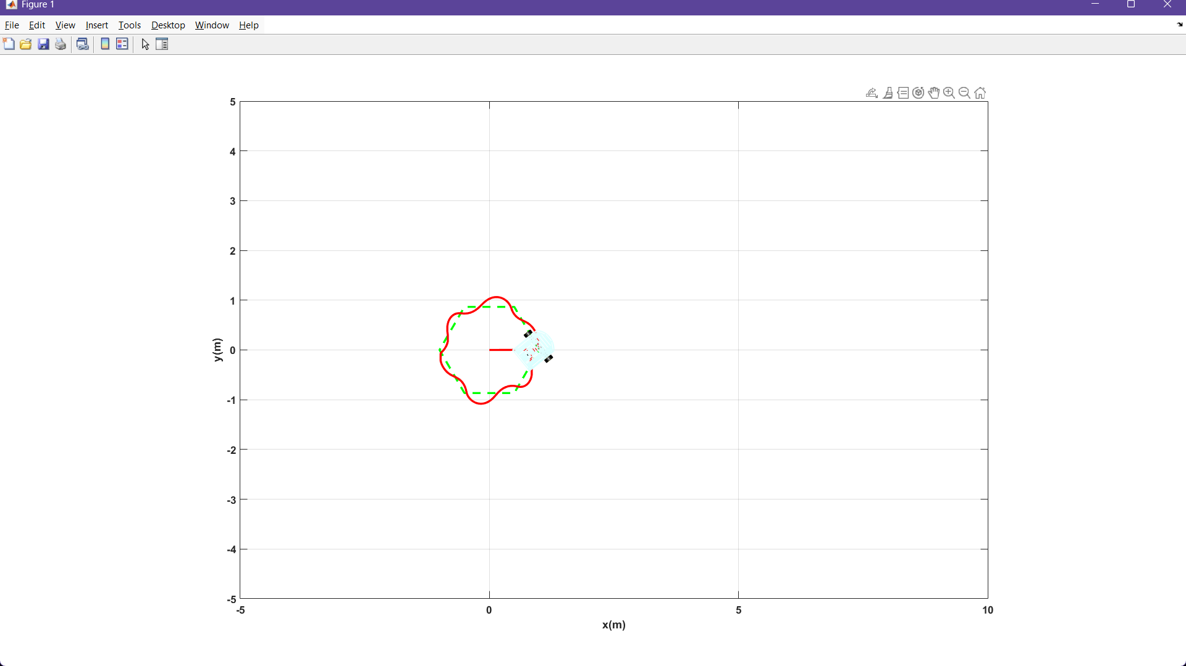

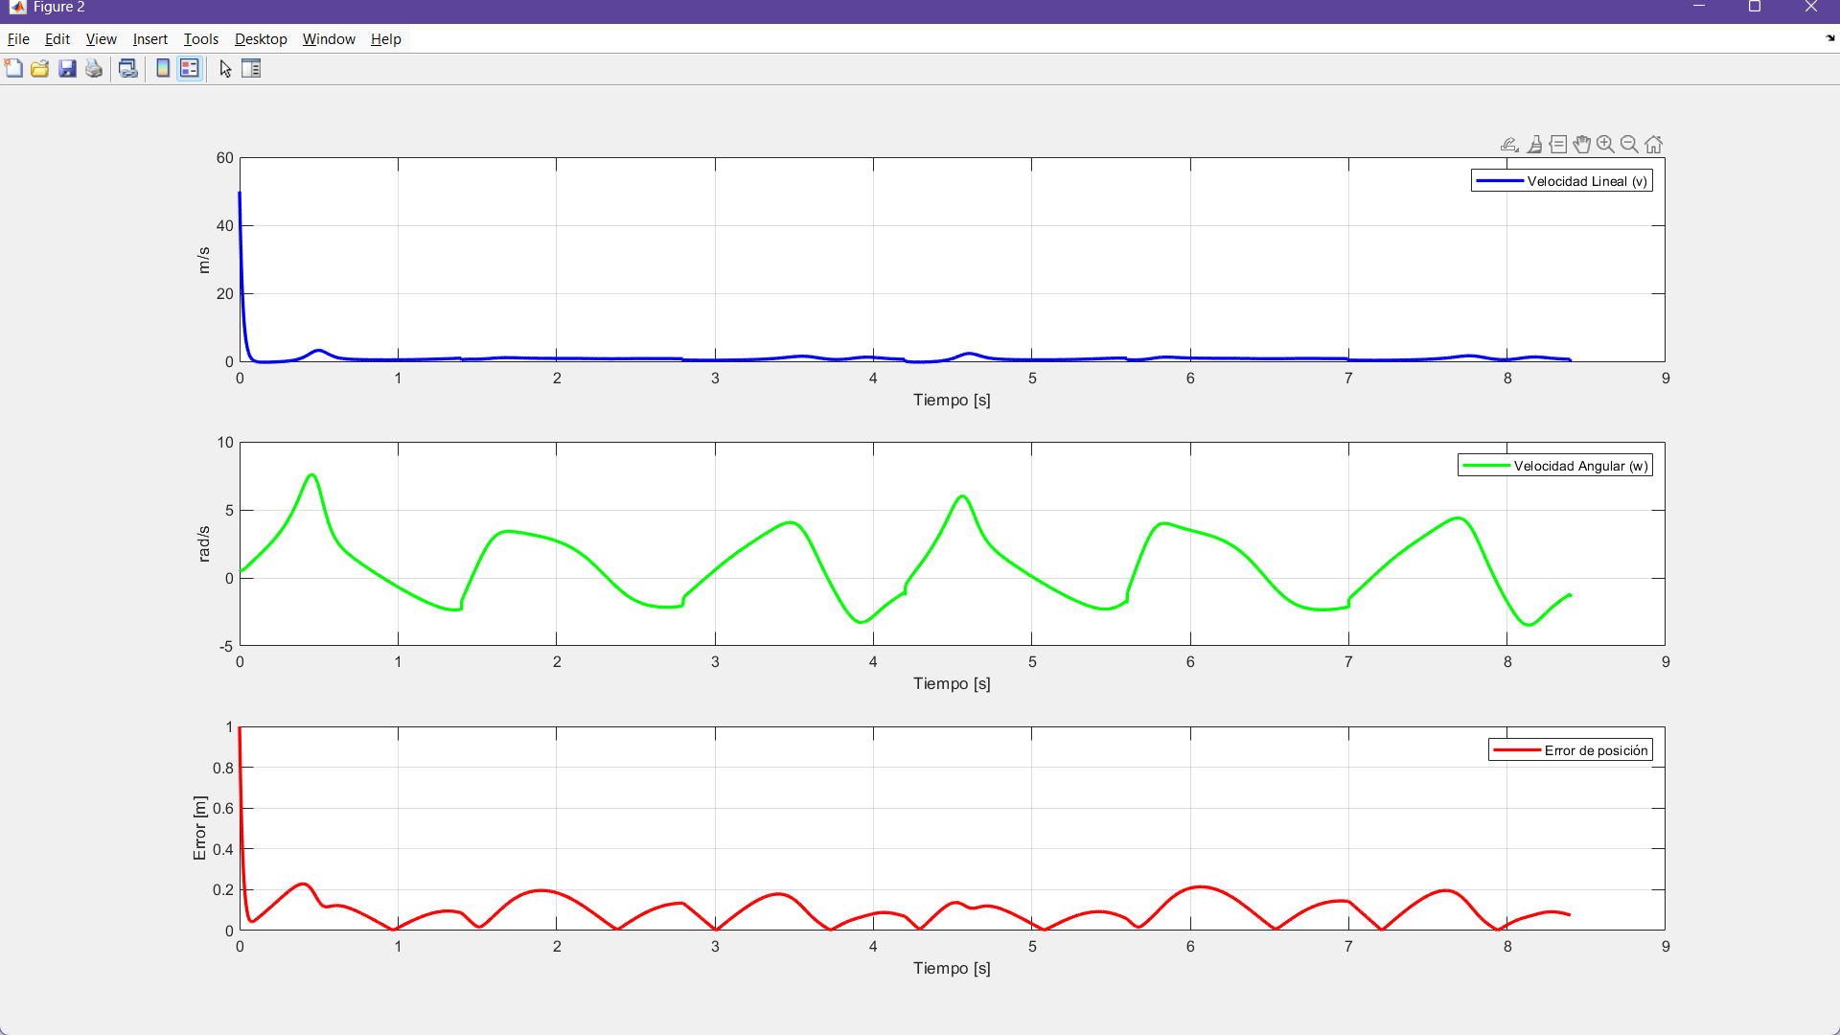

***EJERCICIO 10***

% --- Trayectoria tipo FLOR POLAR ---

A = 50;

k = 5;

% Trayectoria

hxd = A * cos(k * t) .* cos(t);

hyd = A * cos(k * t) .* sin(t);

% Derivadas numéricas (velocidades deseadas)

hxdp = [diff(hxd), 0] / ts;

hydp = [diff(hyd), 0] / ts;

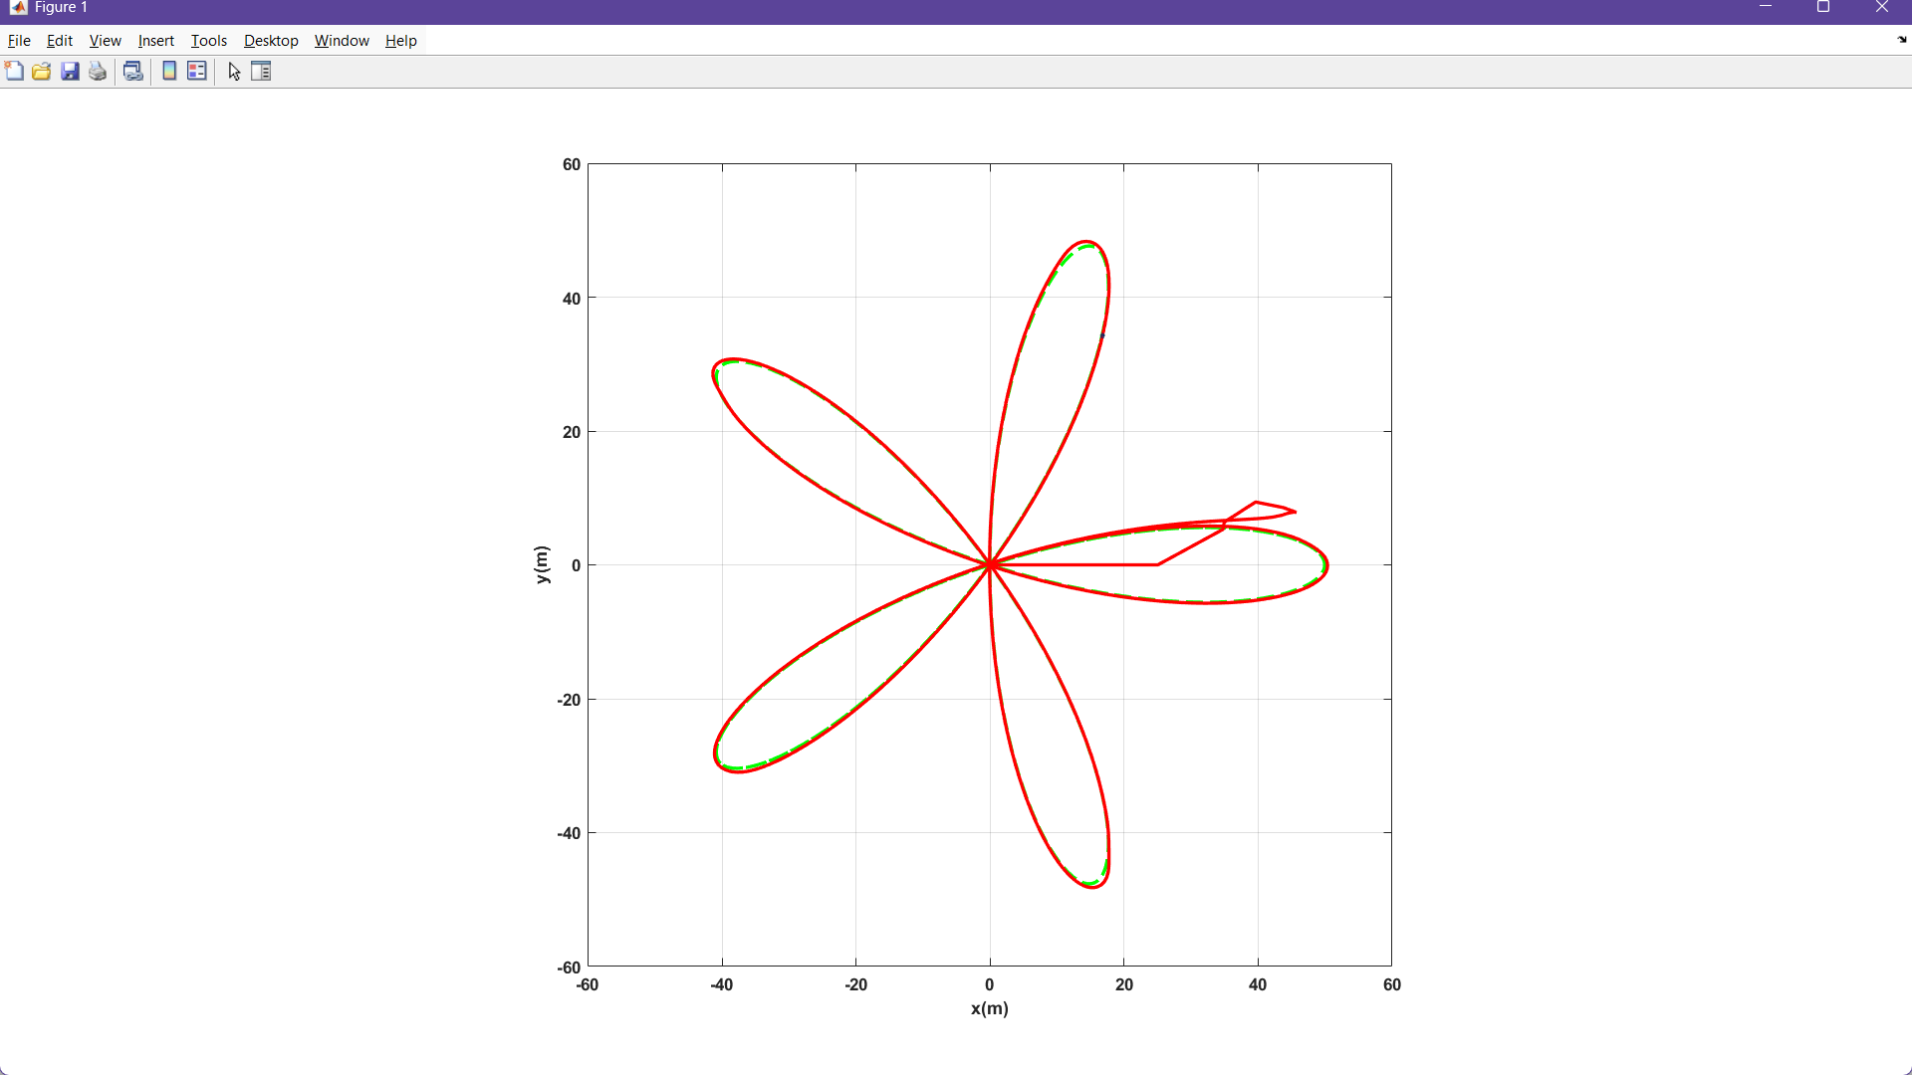

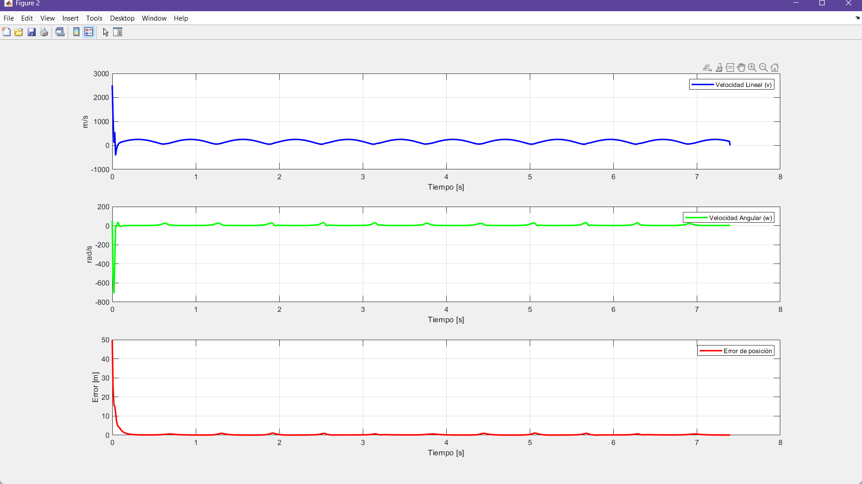

***EJERCICIO 11***

% Redefinir vector de tiempo solo para 1 ciclo de 0 a 2pi

t = linspace(0, 2*pi, N);

% Ecuaciones paramétricas del corazón

hxd = 16 * sin(t).^3;

hyd = 13*cos(t) - 5*cos(2*t) - 2*cos(3*t) - cos(4*t);

% Derivadas numéricas (velocidades deseadas)

hxdp = [diff(hxd), 0] / ts;

hydp = [diff(hyd), 0] / ts;

K = [50.3 0; 0 15.4];

